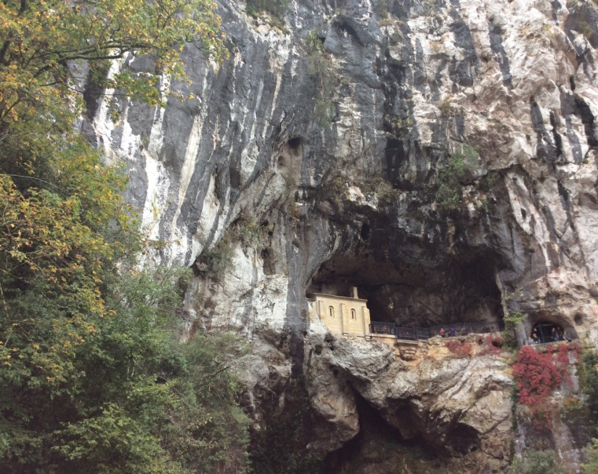 | Reconquista  Se comprenden por el término de la Reconquista los casi 8 siglos durante los cuales lucharon los cristianos contra los moros por el dominio de la península ibérica. ¿Recuerdas cuándo invadieron los árabes la península? Pues la primera batalla que ganaron los invadidos fue la de Covadonga 11 aňos después. No fue una batalla enorme desde punto de vista del número de muertos, pero sí, lo fue desde el histórico. Los 60 muertos de los dos lados belicientes no se sacrificaron por nada menos que por el paro de los bereberos. En el otro lado de la península, Cataluňa actual, estaba el enemigo más potente, el mismo Carlo Magno, que les iba empujando atrás, a Hispania. Este motivo fue considerado por los
Cueva de Dominica – Covadonga, Asturias, lugar de la batalla | árabes más importante que derrotar una banda de cristianos en Asturias y según este criterio actuaban. Carlo Magno formó la marca franca, que protegía Europa de las posibles invasiones musulmanas.
Es notable mencionar el nombre de don Pelayo bajo cuyo mando se produjo la victoria cristiana. Es el primer héroe de la Reconquista, el fundador del Reino de Asturias que tendrá en la historia un lugar privilegiado. Asturias será el primer lugar de resistencia frente a los musulmanes, de él se derivarán otros reinos cristianos que llevarán a cabo el sueňo de sus abuelos, expulsar a los enemigos bereberos. Pero esto tardará unos 770 aňos. | 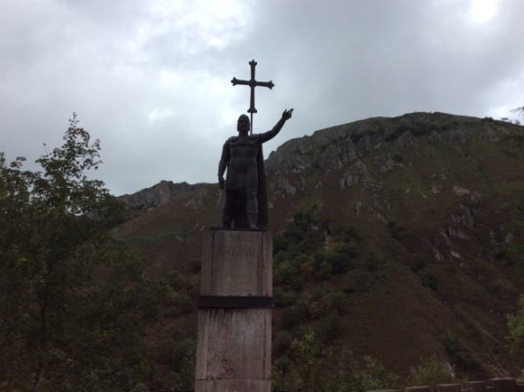
 | Don Pelayo
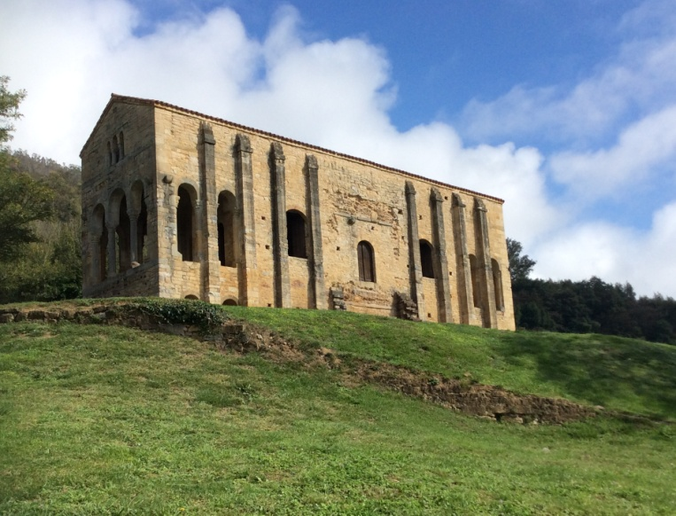 | Primeros reinos cristianos  Esta época es muy importante para comprender lo que es Castilla y León. Los castillos, ruinas, palacios medievales de diversos estilos ofrecen una atmósfera llena del espíritu de la época. Las iglesias románicas únicas en todo el mundo, las catedrales góticas que narran la historia por medio de sus pórticos y rosetones o por fin, los monasterios a lo largo de Camino de Santiago despiertan una emoción extraordinaria de los antiguos tiempos de las luchas contra los moros. Empezaremos nuestra excursión en el norte, Asturias, Cantabria. El arte astur – leonés, Con tradición visigoda, bizantina, franca y árabe resulta ser una de las muestras
Iglesia de Santa María del Naranco, una colina cerca de Oviedo, la capital asturiana. Siglo X. – arte prerománico | arquitectónicas más originales del continente. Sta. María del Naranco, cerca de Oviedo no te la puedes perder.

Evolución histórica de los reinos cristianos  Como ya hemos dicho, no toda la Península Ibérica quedó en manos de los moros. En la región cantábrica resistían los pueblos vascones, cantábricos y asturianos dirigidos por los nobles cristianos. Uno de los visigodos refugiados en Asturias, don Pelayo, tras la batalla de Covadonga, fundó un pequeňo estado cristiano en torno a Oviedo y lo gobernó hasta su muerte en el aňo 737.  A la derecha puedes ver la Cueva de Dominica – Covadonga. | 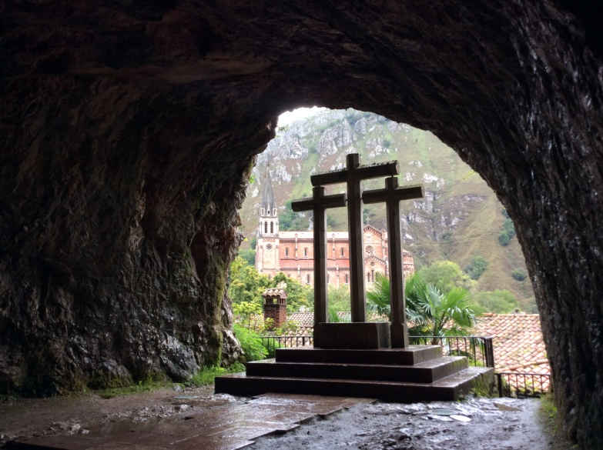
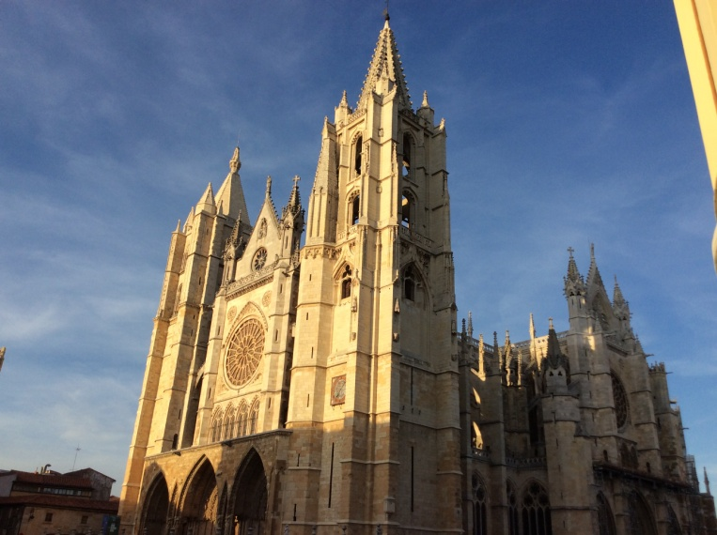 | Destaca en esta época la figura del rey Alfonso II. que aumentó el territorio hasta las orillas del río Duero colonizando esa región despoblada. También fue descubierto el supuesto sepulcro del apóstol Santiago en Galicia lo cual reforzó los afanes de recuperar las tierras conquistadas por los árabes. A pocos aňos de la muerte del rey Alfonso II. la capital del nuevo reino se trasladó a León. A la vez se construyeron numerosos castillos en la región Este de Meseta que debían impedir la ofensiva musulmana del Califato lo cual dio origen a la creación del reino de Castilla. Esas tierras fueron repobladas por los cántabros y vascos poco adaptados al sistema visigodo, por lo tanto había bastante libertad e igualdad social. Sin embargo los moros incursaban el territorio cristiano desde
La catedral de León, la capital del reino cristiano de Alfonso II. | el valle del río Ebro (Zaragoza), entonces los condados cristianos se unieron bajo la autoridad del conde Fernán González y la tierra se dividió en tres reinos: Portugal, León y Castilla.
El Pirineo  Como ya sabemos, la Marca Hispánica creada por Carlomagno servía para proteger el imperio franco ante los musulmanes, se componía de diversos condados pirenaicos. Pero, en el siglo IX, esas regiones se independizaron del débil dominio franco, dando lugar al reino de Navarra y a los condados catalanes y aragoneses.  Reino de Navarra: Este reino nació porque los vascones se aliaron con los muladíes de Zaragoza en el siglo IX y juntos expulsaron a las tropas francas de Pamplona. | El momento muy importante llegó cuando el rey navarro Sancho III el Mayor (1000 – 1035), el monarca más poderoso de los reinos crisitanos de la península de aquella época, heredó la corona de Castilla de su esposa, el rey de León y el conde de Barcelona le rindieron vasallaje, entonces el territorio de Navarra se extendió por lo que hoy son las provincias, Navarra, La Rioja, Guipúzcoa, Álava y Vizcaya. Tras su muerte el reino se fragmentó en varias partes siguiendo el modelo de herencia germánico. Los condados aragoneses y catalanes se independizaron de él en el 1035, justo el aňo de su muerte.

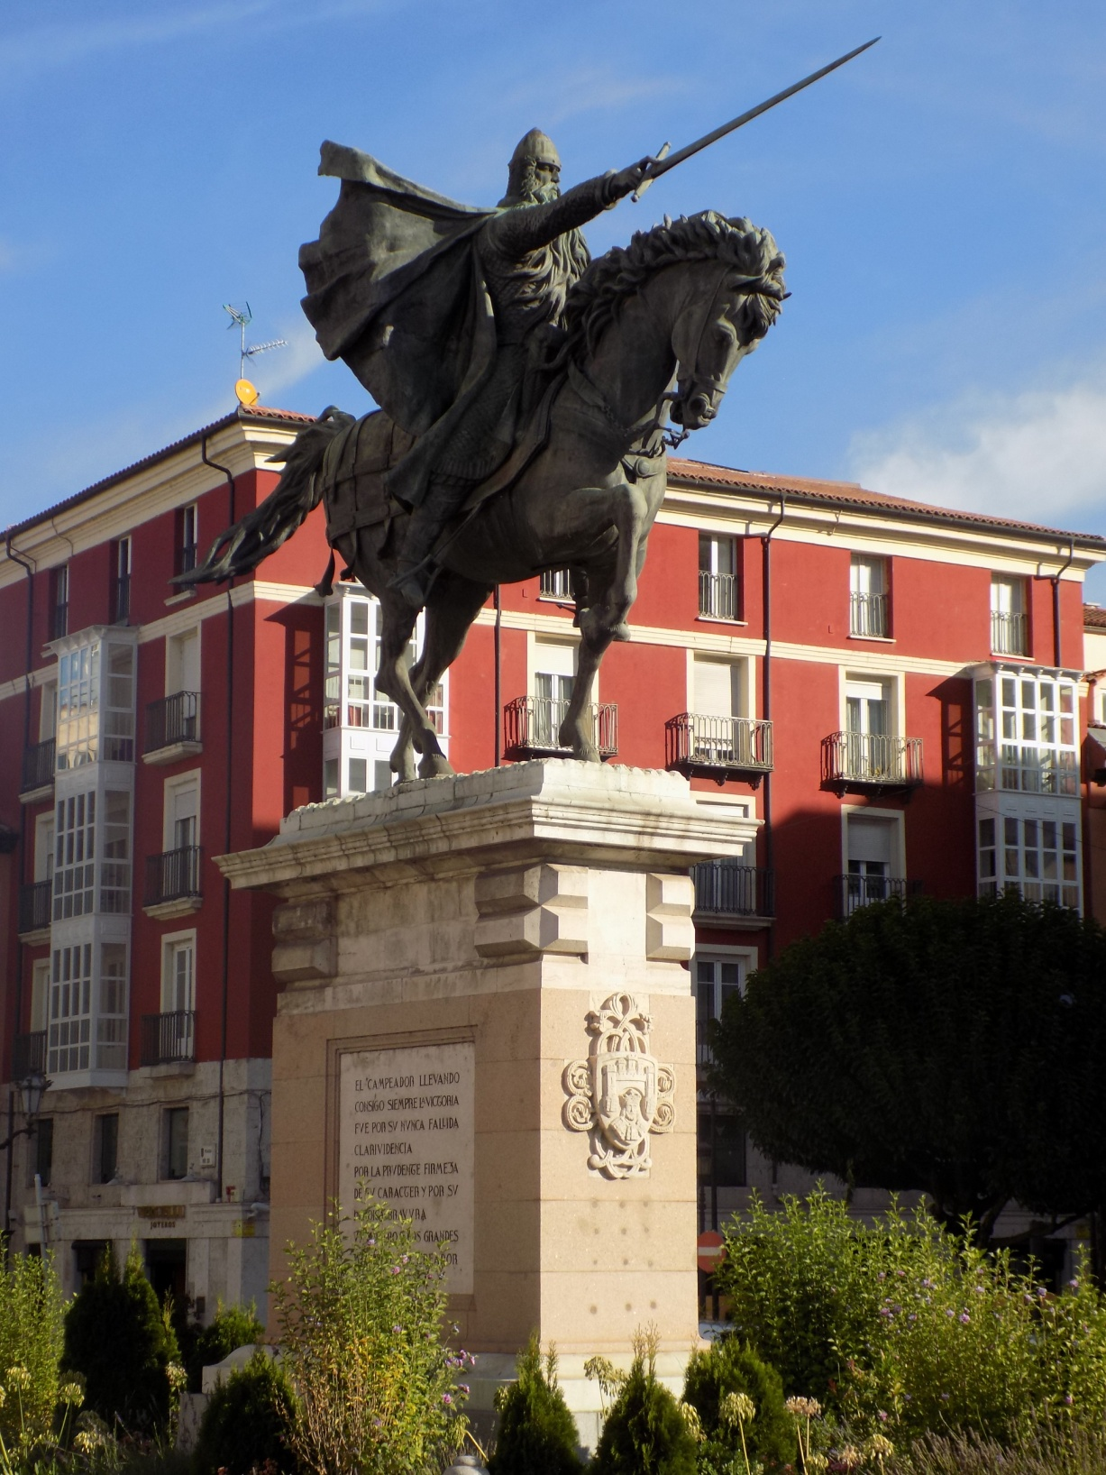 | La ofensiva cristiana  Podemos decir que hasta principios del siglo XI la actitud de los cristianos contra los ataques árabes era más defensiva. Todo cambió con la desaparición del Califato de Córdoba y la fragmentación de Al Ándaluz en taifas. Entonces los cristianos ocuparon la cuenca del río Tajo y finalmente conquistaron Toledo (1085). Este hecho provocó una gran frustración de los moros que pidieron ayuda de los almorávides. Consiguieron unificar por última vez Al Ándaluz y amenazar a pesar de varias derrotas de parte del Cid el Campeador que conquistó Valencia.
 | 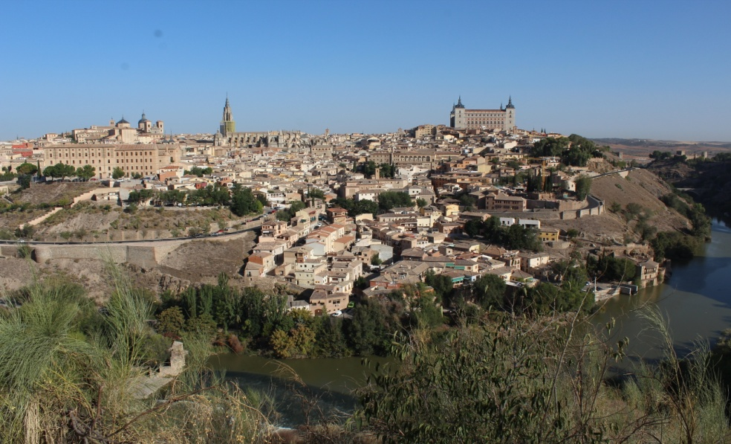
Rodrigo Díaz de Vivar (Burgos) | Toledo reconquistado en 1085
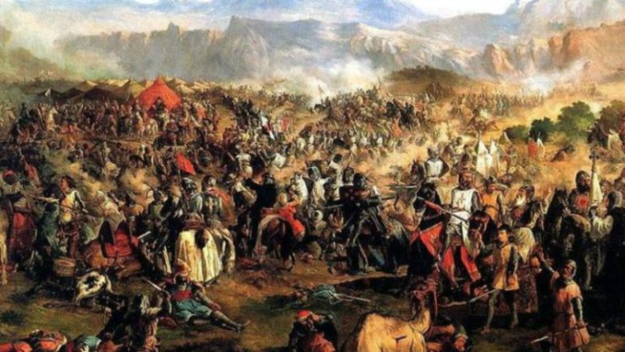 | En el 1146 entraron en la Península los almohades e intentaron recuperar las tierras entre Tajo y Sierra Morena. Los reyes cristianos (Alfonso VIII de Castilla, Sancho el Fuerte de Navarra y Pedro II de Aragón) sentían un gran peligro, por lo tanto unieron sus fuerzas a fin de derrotarlos. En 1212 se produjo la gran Batalla de Navas de Tolosa que abrió definitivamente las puertas a la expansión cristiana al sur. En pocos aňos el imperio musulmán quedó reducido al Reino de Granada que se vio obligado a „vivir pacíficamente“ con los reinos cristianos. A finales de la Edad Media en la Península convivían 4 estados cristianos (Corona de Castilla, Corona de Aragón, reino de Navarra y reino de Portugal) y un estado musulmán (Reino de Granada).
1212 – Batalla de Navas de Tolosa que decidió la reconquista. A partir de ella permanece en la península sólo el sultanado de Granada que pagará altos tributos a las Coronas de Castilla y Aragón por poder existir.
¿Por qué los árabes se pararon en el norte de Espaňa y no siguieron la ofensiva? ¿Qué es la Marca hispánica?
¿Cuál era el primer reino cristiano?
¿Cómo se llama el patrón de Espaňa?
¿Cuál es el origen del „Camino“ ¿Qué tipo de gente lo realiza?
¿Qué regiones constituían las „tierras vascas“?
¿Por qué Cid se le llamaba así?
¿Qué acontecimientos históricos importantes ocurrieron en el 1212?
¿Cómo es posible que el sultanado de Granada pervivió 200 aňos más que las demás taifas andaluzas?

